  - ÖNERME NEDİR?

Örnek 1: Aşağıdaki ifadeler birer önermedir.
- 9 bir tek sayıdır. (Doğru önerme)
- Bir yıl 10 aydır. (Yanlış önerme)
- 3 + 2 < 4 (Yanlış önerme)
Örnek 2: Aşağıdaki ifadeler birer önerme değildir.
- Bugün gelecek misiniz ? (Soru cümlesi bir önerme değildir.)
- Bazı sayılar tektir. (Hangi sayılar ? Belirsizlik olduğu için önerme değildir.)
- Ağaçları koruyalım. (İstek cümlesi bir önerme değildir.)

  - ÖNERMENİN TERSİ (OLUMSUZU)

Örnek 3:
P: 7 tek sayıdır.
~p: 7 tek sayı değildir.

  - BİLEŞİK ÖNERME

Örnek 4:
- Konya İç Anadolu bölgesindedir ve İstanbul başkenttir.
- Bir asal sayı çifttir ancak ve ancak 2 ise.

  - BİR ÖNERMENİN TERSİ , KARŞITI , KARŞIT TERSİ

Örnek 5:
p: Bugün Cuma.
q: Bugün bir planım var.
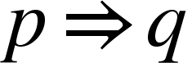: Eğer bugün cuma ise bugün bir planım var.
Eğer bugün bir planım var ise bugün cuma.
Eğer bugün cuma değilse bugün bir planım yok.
Eğer bugün bir planım yok ise bugün cuma değil.

BİLEŞİK ÖNERMENİN DOĞRULUK TABLOSU:
p | q | 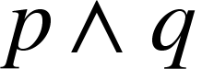 | 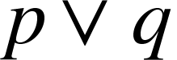 |  | 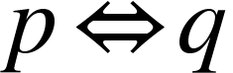
1 | 1 | 1 | 1 | 1 | 1
1 | 0 | 0 | 1 | 0 | 0
0 | 1 | 0 | 1 | 1 | 0
0 | 0 | 0 | 0 | 1 | 1

  - MANTIKSAL EŞDEĞERLİLİK

Örnek 6:
İspat: Verilen önermelerin doğruluk tablosu yapılarak karşılaştırılırsa;
p | q | ~p | ~q |  | 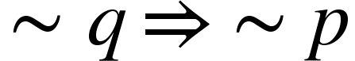 | 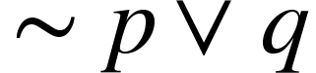
1 | 1 | 0 | 0 | 1 | 1 | 1
1 | 0 | 0 | 1 | 0 | 0 | 0
0 | 1 | 1 | 0 | 1 | 1 | 1
0 | 0 | 1 | 1 | 1 | 1 | 1

Doğruluk tablosu değerleri aynı olduğundan;
olduğu görülür.
Örnek 7: 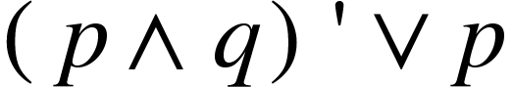 ‘ nin totoloji olduğunu gösterelim.


totolojidir.

Örnek 8: 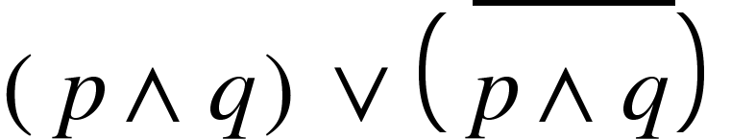 önermesinin bir totoloji olduğunu gösteriniz.
P | q |  | 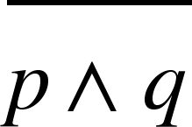
1 | 1 | 1 | 0 | 1
1 | 0 | 0 | 1 | 1
0 | 1 | 0 | 1 | 1
0 | 0 | 0 | 1 | 1

doğruluk değeri hep 1 olduğu için bir totolojidir.

Örnek 9: 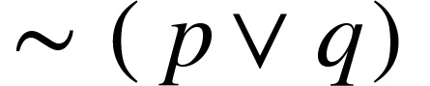ile denktir. Gösteriniz.
p | q | 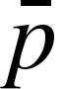 | 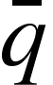 | 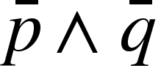 |  | 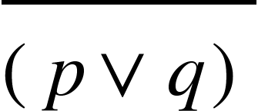
1 | 1 | 0 | 0 | 0 | 1 | 0
1 | 0 | 0 | 1 | 0 | 1 | 0
0 | 1 | 1 | 0 | 0 | 1 | 0
0 | 0 | 1 | 1 | 1 | 0 | 1

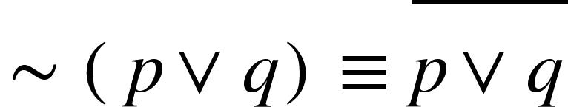

ÇÖZÜMLÜ PROBLEMLER

- 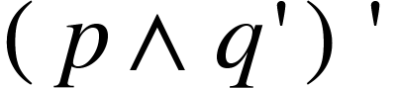 bir önermesinin doğruluk çizelgesini gösteriniz. p yerine yanlış , q yerine doğru bir önerme yazılırsa elde edilen önermenin doğruluk durumu nedir ?
Çözüm:

p | q | 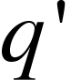 | 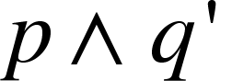
1 | 1 | 0 | 0 | 1
1 | 0 | 1 | 1 | 0
0 | 1 | 0 | 0 | 1
0 | 0 | 1 | 0 | 1

Tablodaki doğruluk çizelgesine göre;
p yanlış yani ; 0
q doğru yani ; 1 olarak bakıldığında
değerinin 1 olacağı yani önermenin doğru olduğu görülür.

- olduğunu gösteriniz.
Çözüm:

 | 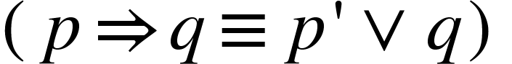
 | 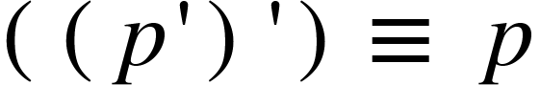


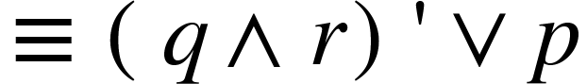 | 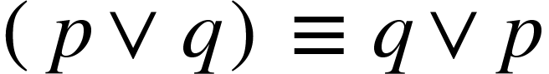
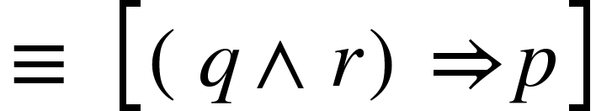

- 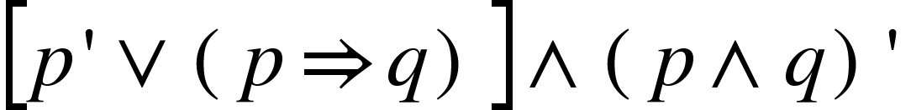 önermesinin en sade halini bulunuz.
Çözüm: 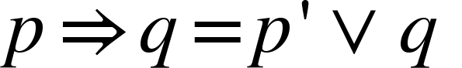olduğundan ;
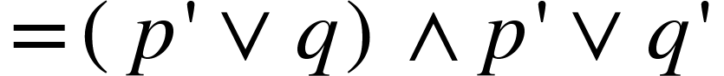

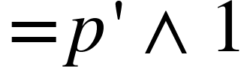

- p , “Bugün Pazartesi” ve q “İstanbul’a gideceğim” önermeleri olsun. Buna göre;
i.Eğer bugün Pazartesi ise İstanbul’a gitmeyeceğim.
ii.Bugün İstanbul’a gideceğim ve bugün Pazartesi değil.
Önermeleri sembollerle ifade ediniz.
Çözüm:
i.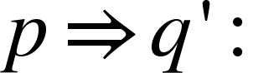 Eğer bugün Pazartesi ise İstanbul’a gitmeyeceğim.
ii.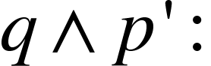 Bugün İstanbul’a gideceğim ve bugün Pazartesi değil.

- 7 önerme için kaç tane doğruluk değeri vardır?
Çözüm: 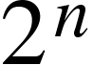 formülü ile hesaplarız. Burada n = 7 olduğuna göre cevap 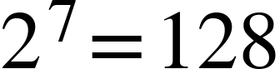’dir.

- Aşağıda verilen özelliklerden kaç tanesi doğrudur.
1. 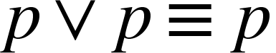
2. 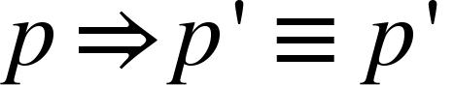
3. 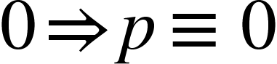
4. 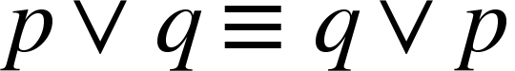
5. 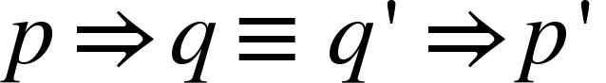
Çözüm:
1. (Doğru)
2. (Doğru)
3. (Yanlış çünkü 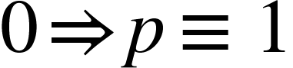)
4. (Doğru)
5. (Doğru)
Olduğundan 4 tane doğru vardır.

DEĞERLENDİRME SORULARI

- Aşağıdakilerden hangisi bir önermedir ?
- 7 bir asal sayıdır.

- 6 bir asal sayı mıdır ?

- Bazı çocuklar gitmeyecekler.

- Haftanın bir günü denize gider.

Çözüm: Doğru cevap A şıkkıdır. B,C ve D şıklarındaki ifadeler soru cümlesi ve belirsizlik ifade ettiği için bir önerme değildir.

- Aşağıdakilerden hangisi “ p: 7 tek sayıdır.” Önermesinin değilidir(~p) ?
A) 7 çift sayı değildir.
B) 7 tek sayıdır.
C) 7 bir rakamdır.
D) 7 tek sayı değildir.

Çözüm: Doğru cevap D‘dir.
p: 7 tek sayıdır önermesinin değili
~p: 7 tek sayı değildir. Şeklinde olur.

- Aşağıdakilerden hangisi iki önermeden bir bileşik önerme elde etmek için kullanılmaz ?

- ise()

- ancak ve ancak ()

- toplam (+)

- veya ()

Çözüm: Doğru cevap C’dir. Toplam(+) sembolü iki önermeyi bileşik önerme yapmak için kullanılmaz.

- Doğruluk değeri 1 olan önermelere ne denir ?

- Çelişki

- Önerme

- Totoloji

- Topoloji

Çözüm: Doğru cevap C’dir. Doğruluk değeri 1 olan önermelere totoloji denir.

- Aşağıdakilerden hangisi pq‘nun doğruluk tablosu değeridir.

- B)
1
0
0
0
1
0
0
0

C) D)
1
0
1
1
1
0
0
1

Çözüm: Doğru cevap D’dir.

- p1 olduğuna göre aşağıdaki önermelerden hangisi p önermesine denk değildir ?

A)”6’nın karekökü tam sayı değildir.”(Doğruluk değeri 1)

B)”6’nın karesi doğal sayıdır.”(36 doğal sayıdır Doğruluk değeri 1)

C)”6’nın çarpma işlemine göre tersi 1/6’dır.”(Doğruluk değeri 1)

D)”6’nın toplama işlemine göre tersi -6’dır.”(Doğruluk değeri 1)

E)”6’nın küpkökü yoktur.”(6’nın küpkökü vardır ancak doğal sayı değildir.Doğruluk değeri 0)

Cevap E şıkkı.

ALIŞTIRMALAR

- Aşağıdaki cümlelerin önerme olup olmadığını , önermelerin ise doğru,yanlış olduğunu belirtiniz.

- Ali uzun boyludur.(önerme değil
- Konya güzel şehirdir.(önerme değil)
- Konuşmak güzeldir.(önerme değil)
- 27 asal sayıdır.(yanlış önerme 27 asal sayı değildir.)
- Çift sayılar asal sayı değildir.(yanlış önerme 2 asal sayıdır.)
- En güzel dil Türkçedir.(önerme değil)
- -2<-3(yanlış önerme -2>-3)
- Bu soruları tekrar et.(önerme değil)

p | q | 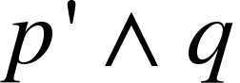
1 | 1 | b
1 | 0 | 0
0 | a | c
0 | 0 | d

İse a+b+c+d=?
p nin değili 0 olduğundan ,  olduğundan dolayı b = 0
p nin değili 1 olduğundan ,  olduğundan dolayı d = 0
p nin değili 1 olduğundan , 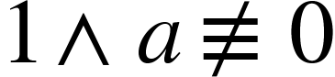 olduğundan dolayı c=a=1
a+b+c+d = 1+0+1+0 = 2
- 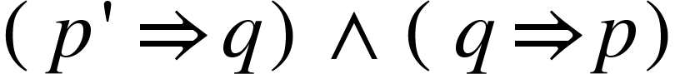Bileşik önermesinin denklik tablosunu yapınız.
p | q | 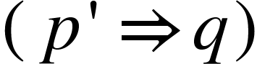 | 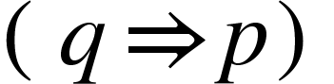
1 | 1 | 1 | 1 | 1
1 | 0 | 1 | 1 | 1
0 | 0 | 0 | 1 | 0
0 | 1 | 1 | 0 | 0

- 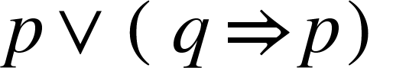Birleşik önermesinin değilini yazınız.

Çözüm: 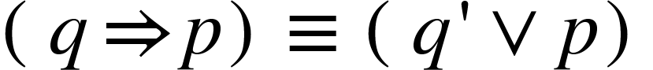olduğu için

